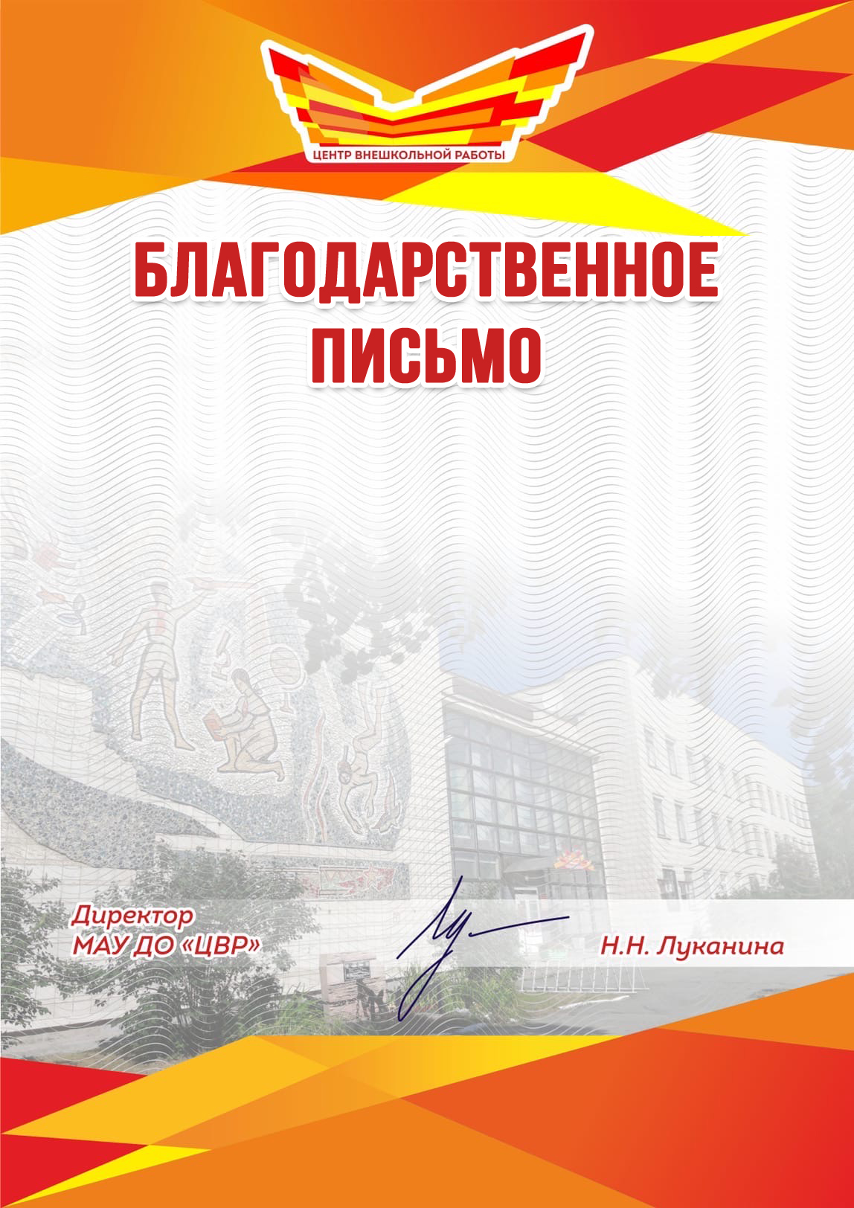
Воспитателю МАДОУ «Росток»
детский сад № 47 «Чебурашка»
ВАСИЛЬЕВОЙ Т.В.
УВАЖАЕМАЯ
ТАТЬЯНА ВАЛЕНТИНОВНА!
Музей имени Героя Советского Союза А.И. Петелина
«Морские мили новоуральцев»
МАУ ДО «Центр внешкольной работы»
выражает Вам благодарность
за подготовку участников
городского фестиваля литературно-музыкальных постановок
«ВЕЛИКИЙ НАРОД! ВЕЛИКАЯ ПОБЕДА!»,
посвященном Дню Победы!
Желаем Вам успехов и благополучия, надеемся на дальнейшее сотрудничество в деле гражданско-патриотического
воспитания подрастающего поколения!

